课时作业18

胚胎工程、生物技术、安全性和伦理问题、生态工程
时间：45分钟 满分：100分
一、选择题(每小题5分，共60分)
1．(2011·江西抚州一模)下列能正确表示高等动物胚胎发育顺序的是( )
A．受精卵→卵裂→原肠胚→囊胚→组织器官分化→幼体
B．卵→卵裂→原肠胚→组织器官分化→幼体
C．受精卵→桑椹胚→原肠胚→幼体
D．受精卵→桑椹胚→囊胚→原肠胚→幼体
解析：胚胎发育顺序是受精卵→桑椹胚→囊胚→原肠胚→幼体。
答案：D
2．(2011·合肥一检)利用生物工程技术能够实现对良种种畜的快速大量繁殖，以下哪项技术不具备此优点？( )
A．基因工程技术 B．细胞核移植技术
C．胚胎分割技术 D．试管动物技术
解析：基因工程技术只能定向改变生物性状。
答案：A
3．(2011·浙江宁波二模)下列有关哺乳动物胚胎发育和胚胎工程的叙述，正确的是( )
A．超数排卵技术要使用一定的激素如性激素、孕激素等
B．滋养层细胞发育成胎膜和胎盘是在囊胚期
C．卵裂期胚胎中细胞数目和有机物总量在不断增加
D．胚胎移植实际上是由提供胚胎的供体和孕育胚胎的受体共同完成的
解析：超数排卵技术要使用促性腺激素。滋养层细胞发育成胎膜和胎盘是在囊胚期以后。卵裂期胚胎中细胞数目不断增加，有机物总量由于呼吸消耗减少。
答案：D
4．(2011·广州一模)以下关于生物技术的说法，错误的是( )
A．需借助胚胎移植技术才能获得克隆牛
B．单倍体育种过程涉及脱分化和再分化
C．用自身干细胞培育的器官，移植后一般不会产生免疫排斥反应
D．果酒与果醋的制作过程需要保持缺氧状态
解析：酵母菌无氧发酵才能产生酒精，所以果酒的制作过程需要保持缺氧状态；醋酸杆菌是需氧菌，果醋的制作过程需要氧气。
答案：D
5．(2011·杭州一模)胚胎分割是一种现代生物技术，下列关于这一技术的叙述，正确的是( )
A．可以将早期胚胎任意分割成多份
B．可以分割任意时期的胚胎
C．可以获得同卵双胎或多胎
D．属于有性生殖方式，不属于克隆
解析：胚胎分割要选择发育良好的桑椹胚或囊胚，一般分割成2等份或4等份。该方式属于无性生殖方式，属于克隆。
答案：C
6．(2011·福建南平一模)下列有关动物胚胎移植的叙述中，错误的是( )
A．受孕母畜体内的早期胚胎能够移植
B．受体母畜必须处于与供体母畜同步发情的状态
C．超数排卵技术要使用一定的激素(例如孕激素)
D．试管婴儿的受精过程在试管内完成
解析：超数排卵技术要使用一定的激素，一般使用促性腺激素。
答案：C
7．(2011·北京西城一模)一对夫妇因不孕症向医生求助，医生利用试管婴儿技术帮助他们拥有了自己的孩子。在培育试管婴儿的过程中，下列技术中不是必须使用的是( )
A．体外受精
B．胚胎的体外培养
C．植入前胚胎的遗传学检测
D．胚胎移植
解析：培育试管婴儿植入前胚胎的遗传学检测是不必要的。
答案：C
8．(2011·浙江金华联考)下图为生态养猪模式。从图中可知该生态工程属于( )
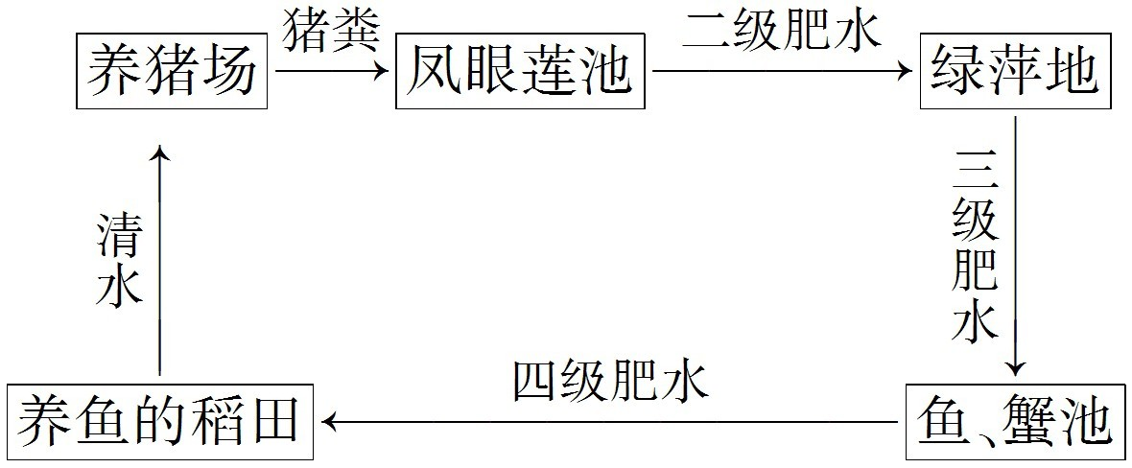
A．湿地生态恢复的生态工程
B．节水和废水处理与应用的生态工程
C．小流域综合治理与开发的生态工程
D．清洁及可再生能源系统组合利用的生态工程
解析：题图中的凤眼莲和绿萍有净化污水的作用，而且处理过的水进行了循环利用，因此该生态工程属于节水和废水处理与应用的生态工程。
答案：B
9．(2011·浙江金华十校联考一)下图是利用胚胎工程技术培育优质奶牛的主要步骤。下列叙述正确的是( )
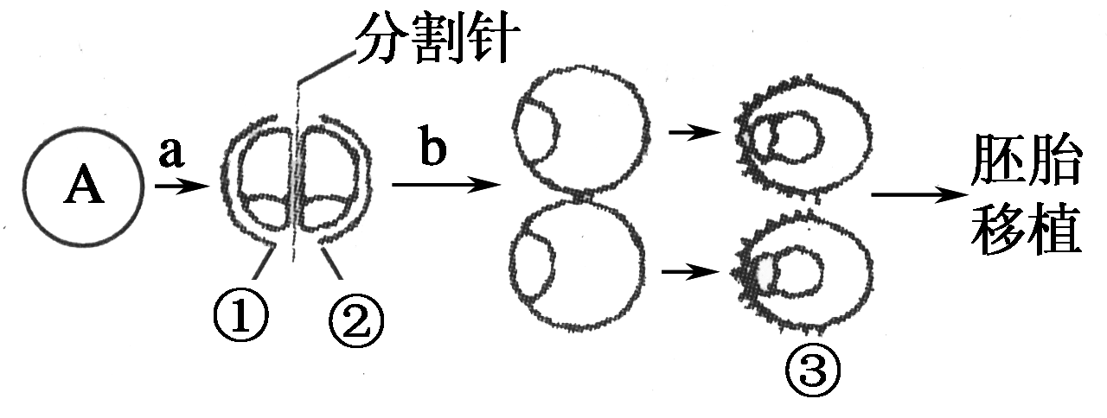
A．胚胎移植可以定向改造动物遗传性状，③需移植到发情的母牛子宫内发育
B．A细胞不一定是受精卵细胞
C．①②两个胚胎具有不同的遗传物质
D．图中a过程包括卵裂、囊胚和原肠胚等阶段
解析：胚胎移植不能定向改造动物遗传性状。①②两个胚胎具有相同的遗传物质。图中a过程包括卵裂、桑椹胚、囊胚。
答案：B
10．(2011·浙江金丽衢十二校联考)下列关于胚胎工程的相关叙述，错误的是( )
A．哺乳动物体细胞核移植的成功率小于胚胎细胞核移植
B．诱导胚胎干细胞分化成器官的培养基中不需要加入滋养层细胞
C．胚胎干细胞是一类未分化细胞，具有二倍体核型，可从早期胚胎中分离获取
D．胚胎分割时需将原肠胚的内细胞团均等分割
解析：胚胎分割需将囊胚的内细胞团均等分割。
答案：D
11．(2011·天津虹桥模拟)科学家运用胚胎移植技术培育试管牛时，首先用激素促进良种母牛超数排卵，然后进行体外受精和培育，最后把胚胎送入母牛子宫内，孕育成小牛产出。下列分析错误的是( )
A．供体与受体在胚胎移植前后的生理环境须保持一致
B．在胚胎移植前可采用胚胎分割技术快速繁殖良种牛
C．运用胚胎移植技术培育的试管牛属于动物克隆范畴
D．需配制一系列不同成分的培养液以培养不同发育时期的胚胎
解析：胚胎移植是将雌性动物的早期胚胎或者通过体外受精及其他方式得到的胚胎，移植到同种的、生理状态相同的其他雌性动物的体内，使之继续发育为新个体。胚胎若通过体外或体内受精经培养或发育而获得，则为有性生殖；胚胎分割的实质是无性生殖。试管牛是指试管内(体外)受精，经培养、胚胎移植而产生的小牛，此试管牛若经胚胎分割则为克隆(无性生殖)牛，否则不属克隆范畴。
答案：C
12．(2011·浙江温州一模)下列关于哺乳动物胚胎工程的叙述中，正确的是( )
A．囊胚的内细胞团细胞和滋养层细胞功能上的差异是基因选择性表达的结果
B．胰蛋白酶处理卵裂球获得的细胞可直接移植到同期发情受体的子宫中继续发育
C．胚胎干细胞核移植可得到一群性状完全相同的个体
D．从卵巢中取出的卵母细胞与获能后的精子完成受精作用
解析：胰蛋白酶处理卵裂球获得的细胞不能直接移植到同期发情受体的子宫中继续发育。胚胎干细胞核移植可得到一群性状相似的个体，但由于质基因来自不同的卵细胞，还受环境影响，子代不完全相同。从卵巢中取出的卵母细胞要培养到减数第二次分裂中期才具备受精的能力。
答案：A
二、简答题(共40分)
13．(12分)(2011·广东中山一模)克隆技术是人类医学科学史上的一个里程碑，原因在于其为人类认识自身奥秘和纷繁复杂的生物界提供锐利武器并展示广阔前景。“治疗性克隆”指把患者体细胞移植到去核卵母细胞中形成重组胚，把重组胚体外培养到囊胚，然后从囊胚内分离出ES细胞，获得的ES细胞使之定向分化为所需的特定细胞类型(如神经细胞、肌肉细胞和血细胞)，用于替代疗法。下图所示为人类“治疗性克隆”的大概过程，请据图回答问题。
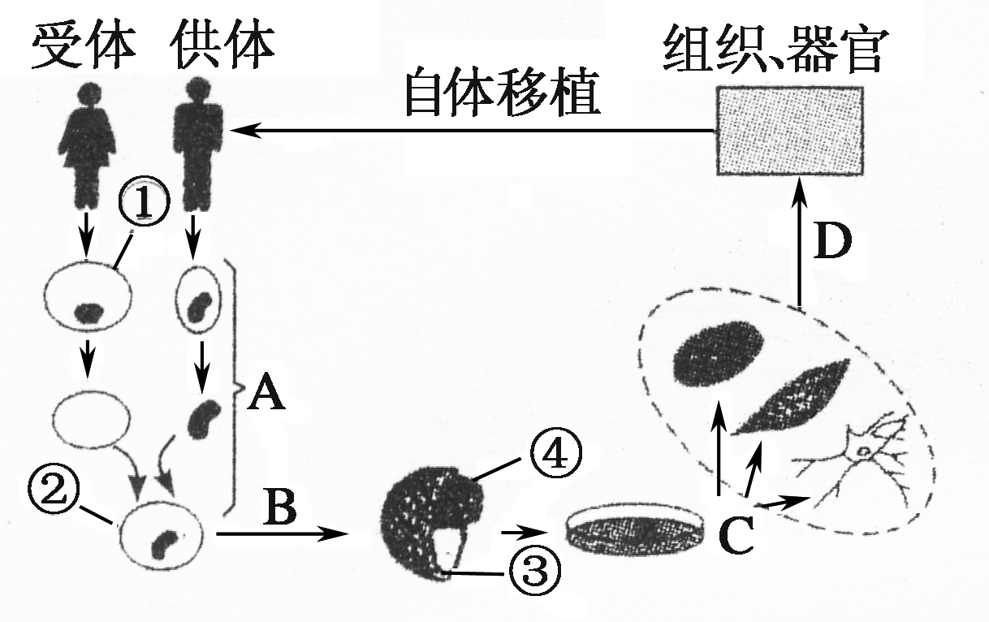
(1)过程A表示________，是目前实现体细胞克隆的关键技术，该技术的主要操作是应用患者的体细胞作为核供体，由①细胞提供________，进行人工重组。
(2)经过程B得到的结构中，④是未分化的细胞，因而这些细胞被认为是胚胎干细胞。在体外培养条件下，胚胎干细胞具有增殖能力并保持________状态。
(3)在进行C过程时，通常在合成培养基中加入适量血清，其原因是______________________________________________________ __________________。
(4)“治疗性克隆”的结果说明高度分化的体细胞的核仍然具有________。相同的胚胎干细胞，“克隆”的结果各种各样，如有的是神经细胞，有的是血细胞，有的是肌肉细胞，究其本质原因是________的结果。
解析：胚胎干细胞具有增殖能力并保持未分化状态。在进行C(细胞培养)过程时，通常在合成培养基中加入适量血清，补充合成培养基中缺乏的物质。“治疗性克隆”指的是克隆器官，说明高度分化的体细胞的核仍然具有全能性。克隆的器官不同是基因选择性表达的结果。
答案：(1)细胞核移植 细胞质
(2)未分化
(3)血清可以补充合成培养基中缺乏的物质
(4)全能性 基因选择性表达
14．(14分)(2011·山东济宁一模)随着科学技术的发展，人们可以根据人类的需求来改造生物的性状，在许多领域取得了可喜的成果，下图是利用奶牛乳汁生产人类血清白蛋白的图解，回答下列问题。
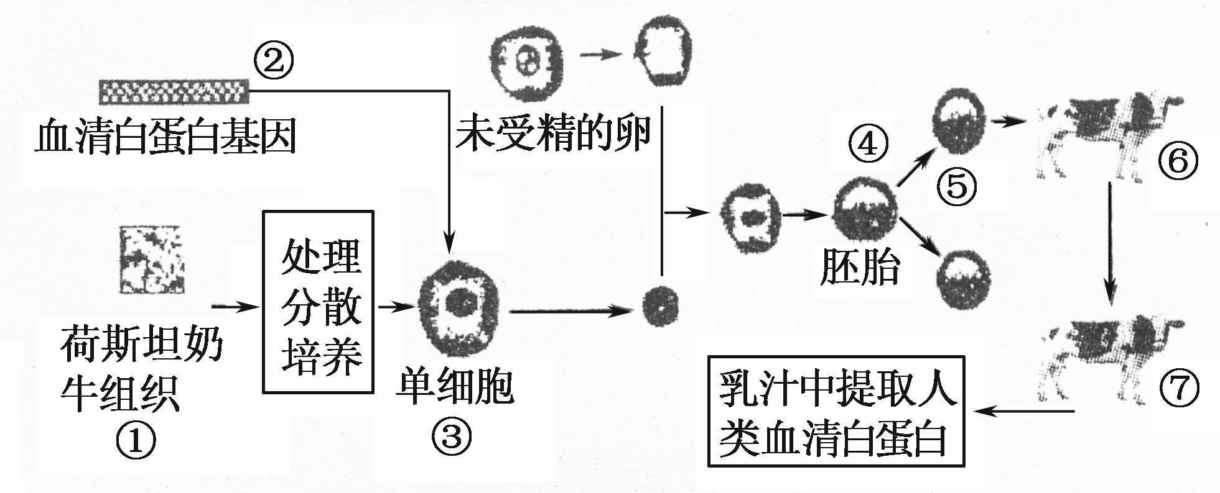
(1)在此生物工程中涉及的现代生物技术手段主要有：_____ ___________(至少答出三个)。
(2)如果②的数量太少常用________来扩增。能实现②进入③的常用方法是______________。
(3)图中①一般经________处理可以得到③，从③到④的过程中一般利用未受精的卵细胞去核后作为受体，而不用普通的体细胞，主要原因是____________________。
(4)⑦是⑥生出的后代，那么⑦的遗传性状和荷斯坦奶牛最相似，为什么？______________________。
要实现⑦批量生产血清白蛋白，则要求③的性染色体组成是__________________。
解析：该过程有转基因技术、核移植、动物细胞培养、胚胎移植。扩增目的基因用PCR技术。 目的基因导入动物细胞一般用显微注射技术。核移植一般用去核的卵细胞，因为卵细胞的细胞质中含有促进细胞核表达全能性的物质。荷斯坦奶牛提供了细胞核，⑦的遗传性状和荷斯坦奶牛最相似。从乳汁中获取血清白蛋白，⑦必须是雌性，这就要求供核方的性染色体是XX。
答案：(1)转基因技术、核移植技术、动物细胞培养，胚胎移植(任选三个)
(2)PCR技术 显微注射法
(3)胰蛋白酶 卵细胞中有促使细胞核表达全能性的物质
(4)因为个体⑦的遗传物质主要来自荷斯坦奶牛 XX
15．(14分)(2011·临沂模拟)研究性学习小组参观某市市郊建立的以沼气为中心，以保护生态环境为目标的“猪—沼—鱼—肥—农作物”生态模式时绘出了如下模式图，请分析回答下列问题。
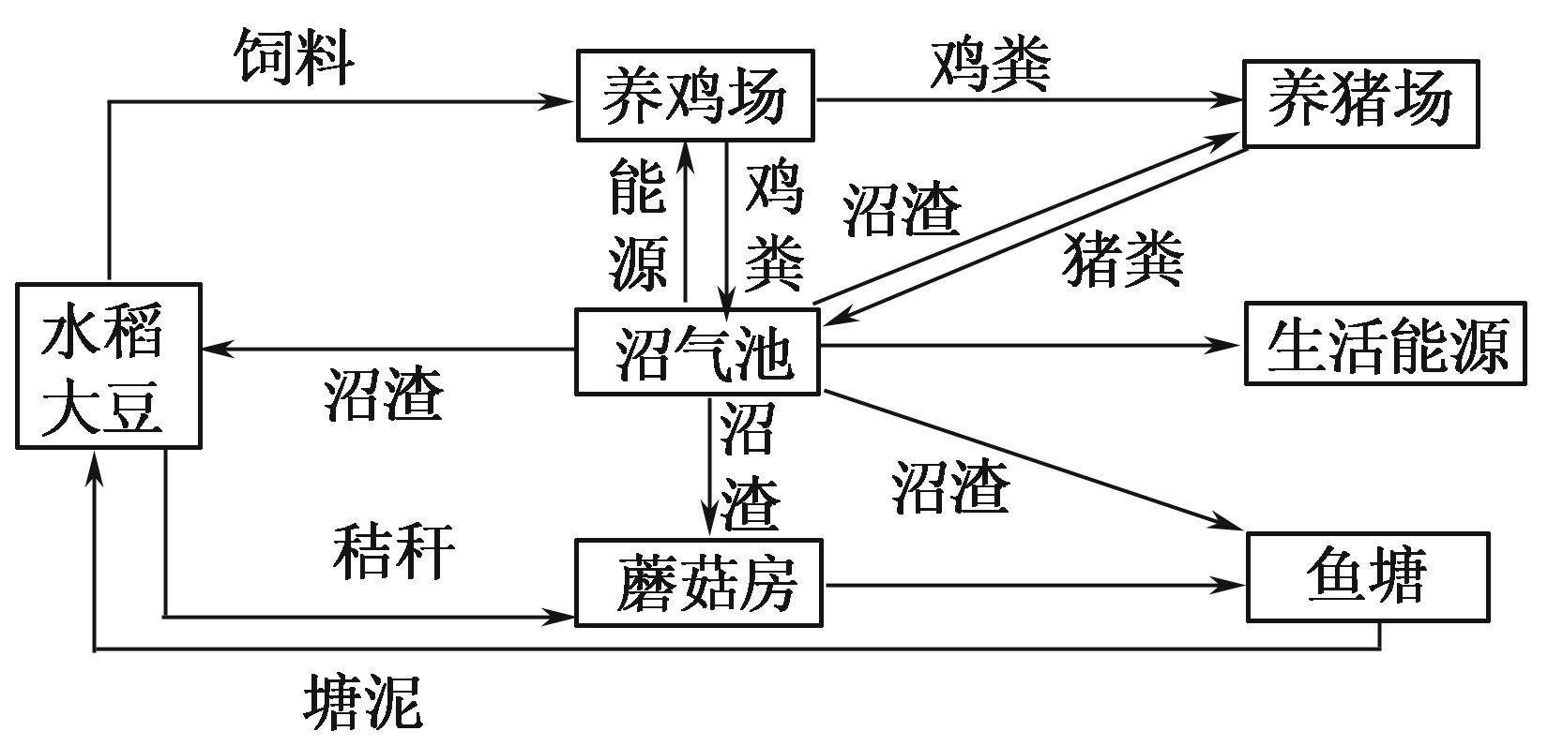
(1)构建以沼气为中心的“猪—沼—鱼—肥—农作物”生态模式时所依据的生态学原理是________，该生态系统最大的优点是______ __________________________________________________________________。
(2)该生态系统的“基石”是________，若要生产3 kg鸡肉最少需要水稻和大豆共________kg。
(3)沼气池中有产甲烷菌和不产甲烷菌等微生物，其生态学作用主要是________________。
(4)若农田内有害虫发生，采用何种措施既能保护环境又能有效防治害虫？
_____________________________________________________。
(5)水稻、大豆的秸秆除了图中所示的用途外，还有哪些用途？(写出2个)
______________________________________________________。
解析：(1)构建生态农业所依据的生物学原理是物质的循环再生原理，构建农业生态系统的目的是实现物质和能量的多级利用，减少环境污染。
(2)生态系统中生产者是基础，当能量以最高效率沿最短食物链传递时，生产3 kg鸡肉需要水稻和大豆最少，故需要生产者最少为3÷20%＝15 kg。
(3)沼气池中的微生物的作用是完成有机物的分解、产生沼气。
(4)采用生物防治法既能保护环境又能有效防治害虫。
答案：(1)物质循环再生原理
提高物质和能量利用率，减轻环境污染(或答实现物质和能量的多级利用，减少环境污染)
(2)水稻和大豆 15
(3)分解有机物，产生沼气
(4)引入害虫天敌防治、激素防治、转基因培育抗害虫农作物等
(5)①作为饲料养猪；②作为工业原料，广泛用于造纸、制造建材、酒精和一次性包装盒等；③在直燃锅炉中进行充分彻底地燃烧，最大限度地转换成电能(写出2个合理答案即可)

